Therm CA 11/130
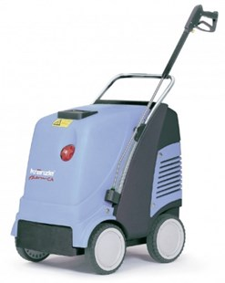
- Bedrijfsdruk 30- 130 Bar
- Max. toegelaten druk 145 Bar
- Doorloopcapaciteit 11 l/min (660 l/h)
- Warmwatertemperatuur 12-80 °C
- Damptemperatuur 140 C
- Verwarmingsvermogen 55 kW
- Brandstoftank 25 ltr.
- Toerental 1400 t/min
- El. aansluitwaarde 230 Volt 15,0A 50Hz
- Vermogensopname 3,4 kW
- Vermogensafgifte 2,3 kW
- Gewicht 171 kg
- Afmetingen LxBxH 790x590x990

